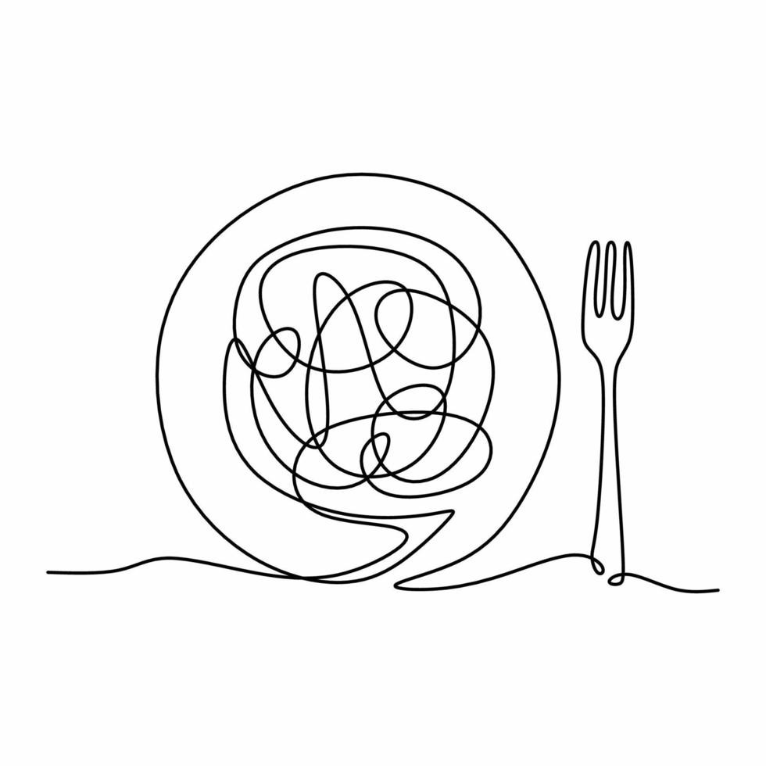

________________________________________________________________________________________________________________________________________________

________________________________________________________________________________________________________________________________________________

________________________________________________________________________________________________________________________________________________

________________________________________________________________________________________________________________________________________________

________________________________________________________________________________________________________________________________________________

________________________________________________________________________________________________________________________________________________

Wat ga je **NOOIT** eten?

Wat eet je liever niet

Wat vindt je prima?

Wat is je lievelingseten?

2

Wat vindt je lekker?

1

-1

-2

3

-3

Wat lust je niet,   
maar eet je uit fatsoen?